附件2.

大赛报名填报指南

1.登陆网页https://www.aki.com.cn/tjkxcb进行报名。



1. 点击右上角“登录”按钮进行用户注册后登录。

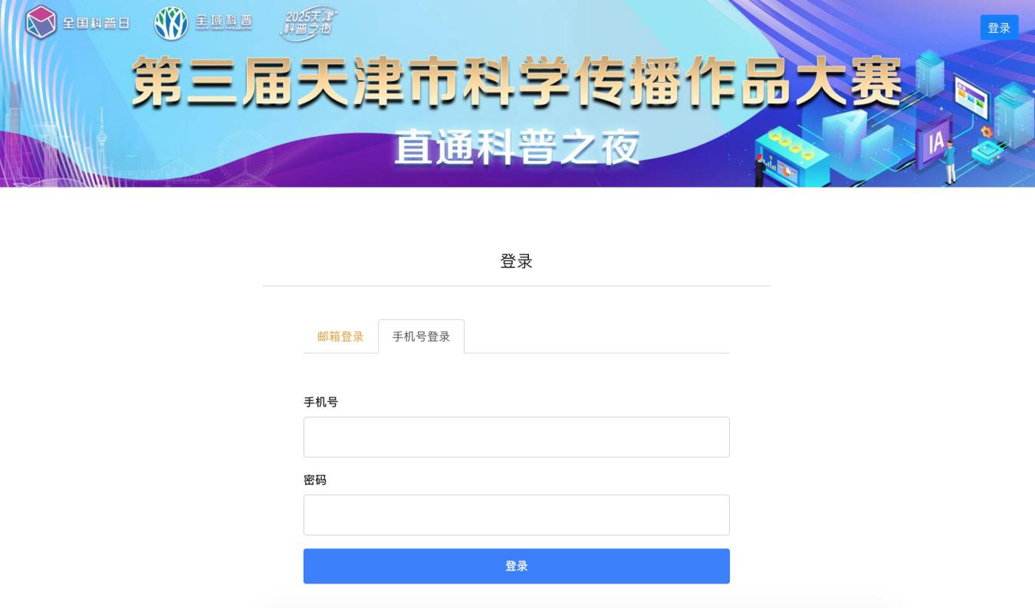

1. 根据自己作品的类别，选择对应报名通道进行报名。

注：参加“AI创意类”作品评选的选手，可自行使用AI工具进行创作，也可通过界面下方的黄色按钮进入推荐平台进行创作。

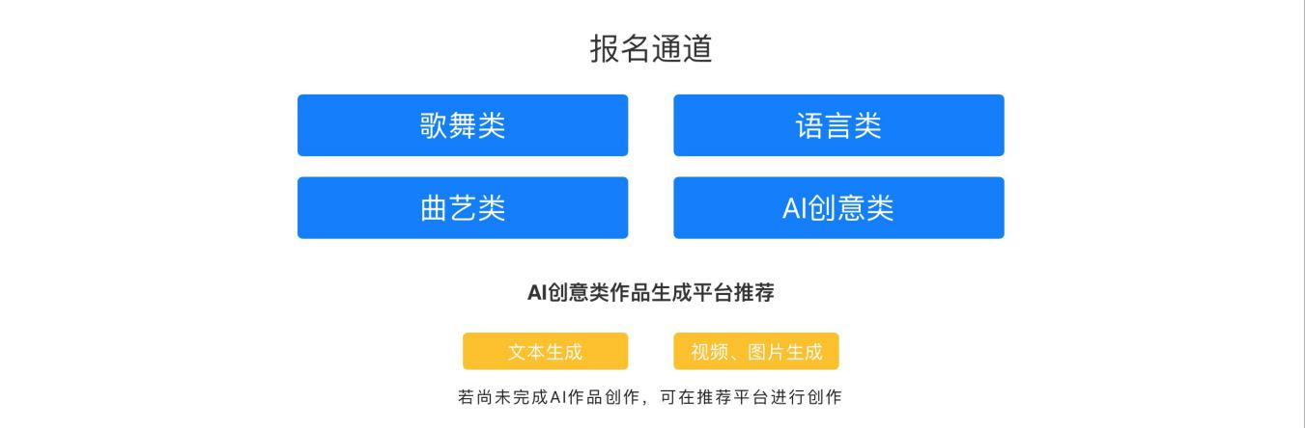

1. 填写相关报名信息。

注：作品联系人、手机号及证书邮寄地址，会涉及后续获奖作品的联络及证书邮寄，请务必确保其准确性。

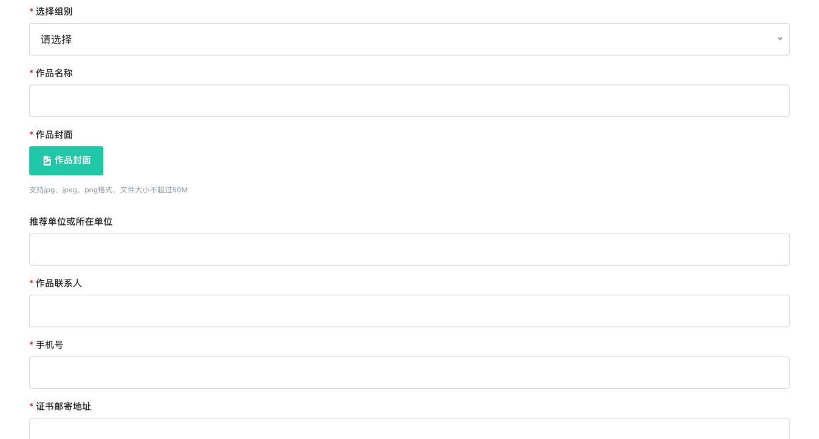

1. 上传参赛作品及参赛报名表，完成报名。

